Министерство образования и науки Российской Федерации

Государственное образовательное учреждение дополнительного профессионального образования (повышения квалификации) специалистов «Кузбасский региональный институт повышения квалификации и переподготовки работников образования»

Факультет профессиональной переподготовки

**Дистанционное обучение, как форма организации учебного процесса в Ресурсном Центре**

Выпускная работа

|  |  |
| --- | --- |
| Работа допущена к защите  «____»___________2011г  Работа защищена  «____»___________2011г  с оценкой «_____________»  Председатель ГАК  ________________________  Члены комиссии  1._______________________  2._______________________  3._______________________  4._______________________ | **Исполнитель:**  **Горбунова Елена Николаевна**  слушатель группы  «Педагогика, психология и методика преподавания школьных дисциплин: информатика»  **Научный руководитель:**  **Жуланова Валентина Павловна**  к.хим.н., доцент КРИПКиПРО |

Кемерово 2011

**Оглавление**

Введение 5

Глава 1. Дистанционное обучение, как одна из форм организации учебного процесса 9

1.1. Концепция, средства и методы дистанционного обучения 9

1.2. Дидактические особенности и структура дистанционных учебных курсов 12

1.3.Анализ и выбор среды для ДО……………………………………………16

Глава 2.Модель организации ДО в рамках социально значимого проекта «Школа – Ресурсный Центр предпрофильной подготовки и профильного обучения школьников»………………………………………………………...18

2.1. Механизм организации учебного процесса с использованием технологий ДО

2.1.1. Актуальность проекта 20

2.1.2. Цель и задачи проекта 22

2.1.3. Целевые группы проекта 23

2.2 Методические рекомендации по разработке и проведению дистанционного курса…………………………………………………………24

2.2.1. Создание информационно-педагогической среды для организации учебного процесса с использованием технологий ДО 24

2.2.2. Создание учебно-методической среды ДО 26

Заключение 32

Список использованной литературы 34

# Введение

Наряду c традиционными формами образования в последнее время все большее распространение получает такая инновационная форма как дистанционное обучение. Дистанционное образование (ДО) представляет собой высокотехнологичный продукт научно-технической революции, широко использующий идею маркетингового подхода к обслуживанию обучающихся, чем и объясняется его активное распространение во всем мире. И сегодня дистанционное обучение органично впитывает в себя компьютерные и Интернет-технологии обучения. Идея дистанционного образования состоит в том, что взаимодействие преподавателя и обучающегося происходит в виртуальном пространстве: оба они находятся за своими компьютерами и общаются посредством Интернета. Новая для нас подобная форма обучения — давно используется на Западе, где на  практике доказана её эффективность.

Пять причин, по которым выбирают дистанционное обучение:

1. Разнообразие средств и способов дистанционного обучения
2. Возможность выбора собственных темпов обучения.
3. Возможность изучения учебных материалов на территории, наиболее подходящей ученику
4. Получение дополнительных знаний в новейших технологиях и изучение дисциплин, не доступных в ближайших учебных заведениях.

Информационно-образовательная среда ДО представляет собой системно организованную совокупность средств передачи данных, информационных ресурсов, протоколов взаимодействия, аппаратно-программного и организационно-методического обеспечения, ориентированную на удовлетворение образовательных потребностей пользователей.

При этом характерными чертами ДО являются:

* гибкость,
* модульность,
* экономическая эффективность,
* новая роль преподавателя,
* специализированный контроль качества образования.

Вместе с тем, в системе среднего образования России дистанционное образование используется лишь в исключительных случаях. Налицо противоречие между высоким уровнем технической готовности организации дистанционного обучения, педагогической потребностью в такой форме обучения, с одной стороны, и, с другой стороны, крайне низким реальным предложением ДО в системе среднего образования. Преодоление этого противоречия требует усилий по адаптации системы дистанционного обучения (СДО) для средней школы и разработки методической поддержки участников образовательного процесса.

Особую актуальность дистанционное обучение имеет для детей с ограниченными возможностями, находящихся на лечении в стационарах или на дому, во время эпидемий. Обеспечение равных условий получения образования – один из важнейших приоритетов современного общества.

Учащиеся, испытывают повышенные нагрузки и трудности при освоении учебного материала. Назрела объективная необходимость поиска новых форм организации учебного процесса.Исходя из выше сказанного формулируем проблему: отработка новых форм организации учебного процесса с использованием дистанционого обучения.

Целью нашей работы является внедрение ДО в работу Ресурсного Центра МБОУ «СОШ №27»

Цель исследования: выявление особенностей использования дистанционного обучения как формы организации учебного процесса в ресурсном центре профильного обучения

Объект исследования: дистанционное обучение.

Предмет исследования: процесс организации обучения в дистанционной форме.

В качестве гипотезы исследования выдвинуты следующие предположения: организация предпрофильного и профильного обучения с использованием технологий дистанционного обучения в Ресурсном центре будет целесообразна и соответствовать целям обучения, если:

* проведен анализ концепции использования, методов и средств организации учебного процесса с использованием технологий дистанционного обучения;
* проведен анализ имеющихся информационных сред для организации учебного процесса с использованием технологий дистанционного обучения и определена наиболее соответствующая среда целям и задачам Ресурсного центра;
* предложен и разработан механизм организации учебного процесса с использованием технологий дистанционного обучения;
* предложены методические рекомендации по разработке дистанционного курса;
* предложены методические рекомендации по проведению курса.

В соответствии с целью и гипотезой исследования определены следующие основные задачи данного исследования:

* провести анализ концепции использования, методов и средств организации учебного процесса с использованием технологий дистанционного обучения;
* провести анализ имеющихся информационных сред для организации учебного процесса с использованием технологий дистанционного обучения и определена наиболее соответствующая целям и задачам Ресурсного центра;
* разработать механизм организации учебного процесса с использованием технологий дистанционного обучения;
* разработать методические рекомендации по разработке дистанционного курса;
* разработать методические рекомендации по проведению курса.

Практической целью нашей работы является внедрение ДО в работу Ресурсного Центра МБОУ «СОШ №27».

Средством реализации ДО является созданный сайт, реализующий ДО в Ресурсном Центре МБОУ «СОШ №27».

Мы предполагаем, что включение в учебный процесс ДО создаст условия для повышения качества образования обучающихся в РЦ, а также приведет к совершенствованию информационной компетентности педагогов.

# Глава 1. Дистанционное обучение, как одна из форм организации учебного процесса

## 1.1. Концепция, средства и методы дистанционного обучения

Исследование содержания научной, учебно-педагогической литературы, нормативно-правовых документов, касающихся образования, а также текстов журнальных статей и многочисленных выступлений на конференциях и семинарах, показали, что отсутствует единое толкование сущности и содержания понятия "дистанционное обучение" (ДО). Существуют многочисленные трактовки этого понятия, отражающие многообразие подходов к его пониманию. Прежде, чем сформулировать свое видение определения ДО, приведем наиболее известные трактовки этого термина.

В Концепции создания и развития дистанционного обучения в РФ приводится следующее определение: дистанционное образование - комплекс образовательных услуг, предоставляемых широким слоям населения в стране и за рубежом с помощью специализированной информационной образовательной среды, базирующейся на средствах обмена учебной информацией на расстоянии (спутниковое телевидение, радио, компьютерная связь и т.п.). ДО является одной из форм непрерывного образования, которое призвано реализовать права человека на образование и получение информации.

В решении коллегии Госкомвуза 1993 года "О создании системы дистанционного образования в РФ" говорится: "Дистанционное образование - это форма образования, обеспечивающая использования новейших технических средств и информационных технологий для доставки учебных материалов и информации непосредственно потребителю независимо от его местоположения".

Дистанционное обучение - совокупность информационных технологий, обеспечивающих доставку обучаемым основного объема изучаемого материала, интерактивное взаимодействие обучаемых и преподавателей в процессе обучения, предоставление студентам возможности самостоятельной работы по освоению изучаемого учебного материала, а также в процессе обучения.

Дистанционное обучение - это новая ступень заочного обучения, на которой обеспечивается применение информационных технологий, основанных на использовании персональных компьютеров, видео - и аудио-, космической и оптоволоконной техники.

Дистанционное обучение - систематическое целенаправленное обучение, которое осуществляется на некотором расстоянии от места расположения преподавателя. При этом процессы преподавания и обучения разделены не только в пространстве, но и во времени.

Дистанционное обучение - тип обучения, основанный на образовательном взаимодействии удаленных друг от друга педагогов и учащихся, реализующемся с помощью телекоммуникационных технологий и ресурсов сети Интернет. Для дистанционного обучения характерны все присущие учебному процессу компоненты системы обучения: смысл, цели, содержание, организационные формы, средства обучения, система контроля и оценки результатов.

Анализ приведенных определений позволяет прийти к выводу, что наиболее приемлемым определением понятия "дистанционное обучение" является то, которое дала Евгения Семеновна Полат: "это форма обучения, при которой взаимодействие учителя и учащихся и учащихся между собой осуществляется на расстоянии и отражает все присущие учебному процессу компоненты (цели, содержание, методы, организационные формы, средства обучения), реализуемые специфичными средствами Интернет-технологий или другими средствами, предусматривающими интерактивность".

Почему именно это определение представляется наиболее приемлемым? Обучение - это двухсторонний процесс, в котором взаимодействуют обучаемый и обучающийся и, в ходе которого планомерно и целенаправленно осуществляется образование, воспитание и развитие человека. Это значит, если мы говорим об обучении, мы предполагаем наличие в этом процессе преподавателя. В этом принципиальная разница, концептуальное отличие от систем и программ самообразования, самообучения, с которыми мы имеем дело при работе с курсами на видеокассетах, в телевизионных и радио курсах, при работе с компьютерными программами и даже программами на CD-ROM. В этих программах, курсах пользователь может рассчитывать лишь на собственные силы, на собственное восприятие и осмысление программы. Процесс же обучения характеризуется в первую очередь тем, что он интерактивен в своей организации, т.е. во взаимодействии учителя и ученика.

Е.С. Полат подчеркивает в своем определении дистанционного обучения, что это новая форма обучения, наряду с очной, заочной, экстернатом. Автор считает неоправданным и то, что в законе РФ "Об образовании" дистанционное обучение представлено как некие дистанционные технологии, что, соответственно, не требует дополнительного финансирования. Дистанционное обучение - это специфичная форма обучения, поскольку она предполагает основную опору на средства новых информационных и коммуникационных технологий, мультимедийных средств, средств видеосвязи, иную форму взаимодействия учителя и учащихся, учащихся между собой. Вместе с тем, как любая форма обучения, любая система обучения она имеет тот же компонентный состав: цели, обусловленные социальным заказом для всех форм обучения; содержание, также во многом определенное действующими программами, стандартами для конкретного типа учебного заведения, методы, организационные формы, средства обучения.

## 1.1. Средства и методы дистанционного обучения

Целью дистанционного обучения является предоставление обучающимся непосредственно по месту жительства или временного их пребывания возможности освоения основных и дополнительных профессиональных образовательных программ высшего и среднего профессионального образования соответственно в образовательных учреждениях высшего, среднего и дополнительного профессионального образования.

Содержание обучения можно определить как педагогическую модель социального заказа, процесс обучения, методы и организационные формы его реализации определяются его содержанием. При отборе содержания при ДО целесообразно пользоваться общими принципами и рекомендациями. При этом необходимо учитывать дополнительные ограничения на объект (субъект) обучения, который может находиться на большом расстоянии, и (или) иметь особый временной график жизнедеятельности, и (или) физиологическую невозможность обучаться традиционно и др. причины.

Исследования показали, что для дистанционного обучения, также как и для традиционного обучения, применимы пять общедидактических методов обучения, разработанных И.Я.Лернером, а именно: информационно-рецептивный, репродуктивный, проблемное изложение, эвристический и исследовательский. Они охватывают всю совокупность педагогических актов взаимодействия преподавателя и обучающихся.

Для ДО могут быть рекомендованы методы: демонстрация, иллюстрация, объяснение, рассказ, беседа, упражнение, решение задач, заучивание учебного материала, письменные работы, повторение.

В образовательном процессе дистанционно используются следующие средства обучения: книги (в бумажной и электронной форме), сетевые учебные материалы, компьютерные обучающие системы в обычном и мультимедийном вариантах, аудио учебно-информационные материалы, видео учебно-информационные материалы, лабораторные дистанционные практикумы, тренажеры, базы данных и знаний с удаленным доступом, электронные библиотеки с удаленным доступом, дидактические материалы на основе экспертных обучающих систем.

Учебно-материальная подсистема - это важная составная часть ДО, неразрывно связанная с содержанием и методикой учебно-воспитательного процесса. Она находится в подчиненном положении по отношению к целям обучения. Полувековой опыт всех развитых стран мира наглядно продемонстрировал, что систематическое расширение и усложнение учебно-материальной подсистемы образовательного учреждения - непременное условие нормального функционирования образования, повышения его экономической и социальной роли.

Традиционная учебно-материальная подсистема включает в себя материальные условия, средства обучения и объекты изучения, т.е. комплекс материальных и технических средств, необходимых для обучения по установленным направлениям подготовки в соответствии с учебными программами. Она включает в себя учебные и учебно-вспомогательные помещения; лабораторное оборудование, технические средства обучения, учебники, учебные пособия и другие учебно-методические материалы. Значимость учебно-материальная подсистемы подчеркивается в выделении принципа "соответствия ее содержанию обучения и дидактической системе" и включение ее в перечень элементов дидактической системы. Т.к. ДО в значительной степени базируется на средствах НИТ, значение этой подсистемы особенно возрастает.

Контроль усвоения обучающимися учебного материала и оценка их знаний и умений является составной частью ДО. Дистанционное обучение обусловливает как повышение требований к системе контроля, так и придает ей определенную специфику. Контроль, также как и в традиционном учебном процессе, несет проверочную, обучающую, воспитательную, организующую функции и может быть входным, текущим, периодическим, итоговым (выходным).

Особенностью ДО является входной контроль, цели и задачи которого - оценивание знаний, ориентаций и мотивов поступающего; анализ и оценка уровня развитости его профессиональных качеств и способностей, построение соответствующего социально-психологического портрета с тем, чтобы выбрать эффективные средства и методы обучения с выходом на максимальную индивидуализацию работы с каждым обучающимся. Все это в противоположность цели вступительных экзаменов в традиционном процессе, где он служит в основном, для отбора кандидатов на учебу.

В условиях ДО повышается вероятность фальсификации обучения, а также проблемы контроля образовательного процесса на расстоянии. Поэтому требуются специальные технические средства, приемы и методики, позволяющие решить эти проблемы. В настоящее время вопрос решается бессистемно, на эмпирическом уровне.

Для того чтобы дистанционный курс достиг своей цели. Необюходимо при его разработке учитывать дидактические особенности и структуру дистанционных учебных курсов.

## 1.2. Дидактические особенности и структура дистанционных учебных курсов

Эффективность дистанционного обучения зависит от качества используемых материалов (учебных курсов) и мастерства педагогов, участвующих в этом процессе. Поэтому педагогическая, содержательная организация дистанционного обучения (как на этапе проектирования курса, так и в процессе его использования) является приоритетной. Отсюда важность концептуальных педагогических положений, на которых предполагается строить современный курс дистанционного обучения. Коротко их можно изложить следующим образом:

В центре процесса обучения находится самостоятельная познавательная деятельность обучаемого (учение, а не преподавание).

Важно, чтобы обучаемый научился самостоятельно приобретать знания, пользуясь разнообразными источниками информации; умел с этой информацией работать, используя различные способы познавательной деятельности и имел при этом возможность работать в удобное для него время.

Самостоятельное приобретение знаний не должно носить пассивный характер, напротив, обучаемый с самого начала должен быть вовлечен в активную познавательную деятельность, не ограничивающуюся овладением знаниями, но непременно предусматривающую их применение для решения разнообразных проблем окружающей действительности.

Организация самостоятельной (индивидуальной или групповой) деятельности обучаемых в сети предполагает использование новейших педагогических технологий, адекватных специфике данной формы обучения, стимулирующих раскрытие внутренних резервов каждого ученика и одновременно способствующих формированию социальных качеств личности. Наиболее удачны в этом отношении обучение в сотрудничестве (для активизации познавательной деятельности каждого ученика в сетях), метод проектов (для творческого интегрированного применения полученных знаний), исследовательские, проблемные методы.

Дистанционное обучение предусматривает активное взаимодействие как с преподавателем - координатором курса, так и с другими партнерами, сотрудничества в процессе разного рода познавательной и творческой деятельности. Проблемы социализации весьма актуальны при дистанционном обучении.

Система контроля должна носить систематический характер и строиться как на основе оперативной обратной связи (предусмотренной в структуре учебного материала, оперативного обращения к преподавателю или консультанту курса в любое удобное для обучаемого время), так и отсроченного контроля (например, при тестировании).

Можно выделить ряд характеристик, присущих дистанционному курсу, если он претендует быть эффективным [13]:

более тщательное и детальное планирование деятельности обучаемого, ее организации, четкая постановка задач и целей обучения, доставка необходимых учебных материалов;

* максимально возможная интерактивность между обучаемым и преподавателем, обратная связь между обучаемым и учебным материалом, предоставление возможности группового обучения;
* наличие эффективной обратной связи, позволяющей ученику, студенту получать информацию о правильности своего продвижения по пути от незнания к знанию. Такая обратная связь должна быть как пооперационной, оперативной, так и отсроченной в виде внешней оценки;
* мотивация - также важнейший элемент любого курса дистанционного обучения. Для этого важно использовать разнообразные приемы и средства: структурирование курса дистанционного обучения должно быть модульным, чтобы обучаемый имел возможность четко осознавать свое продвижение от модуля к модулю. Объемные модули или курсы снижают заметно мотивацию обучения;
* особенности технологической базы, на которой планируется использовать тот или иной курс, оказывают непосредственное влияние на содержание и структурирование всего учебного материала. Если проектировщик курса предполагает, что курс будет функционировать полностью в сетях, без опоры на другие средства компьютерных и прочих информационных технологий, решение может быть одно. Если же планируется использовать помимо чисто сетевых ресурсов какие-то дополнительные источники информации (печатные, видео, звуковые, средства массовой информации) в качестве компонентов курса, то структура курса и его содержательная сторона, а также организация самого процесса обучения будут несколько иными.

В любом случае, какие бы курсы дистанционного обучения не разрабатывались, объективно возникает необходимость предусмотреть инвариантные компоненты. В качестве таковых можно назвать следующие [22]:

1. Общие сведения о курсе, его назначение, цели, задачи, содержание (структура), условия приема в группы обучения, итоговые документы. Эти сведения полностью открыты на сервере для ознакомления. Часто бывают открыты и сами курсы, но лишь регистрация дает право получить собственный пароль, свою Web-страницу на сервере и стать полноправным участником процесса обучения под руководством преподавателя с перспективой, при условии успешного окончания курса, получить соответствующий сертификат обучающей организации.
2. Справочные материалы (в виде баз данных) по предметной области курса.
3. Блоки анкет (отдельным файлом), позволяющие установить контакт с пользователями, получить необходимые сведения и обработать их.
4. Собственно обучающий курс, структурированный по более или менее автономным модулям.
5. Блок заданий, направленных на усвоение материала и проверку его понимания, осмысления.
6. Блок творческих заданий, направленных на самостоятельное применение усвоенных знаний, умений, навыков в решении конкретных проблем; выполнение проектов индивидуально, в группах сотрудничества; практические работы (индивидуальные, совместные).

Успешное создание и использование дистанционных учебных курсов должно начинаться с глубокого анализа целей обучения, дидактических возможностей новых технологий передачи учебной информации, требований к технологиям дистанционного обучения с точки зрения обучения конкретным дисциплинам, корректировки критериев обученности. При планировании и разработке дистанционных учебных курсов необходимо принимать во внимание, что основные три компоненты деятельности педагога, а именно изложение учебного материала, практика, обратная связь, сохраняют свое значение и в курсах ДО. Проблемой создания дистанционного обучения на данном этапе является создание концептуально нового методического материала, основанного на поэтапном восприятии информации и полном контроле знаний учащегося. Педагоги и методисты должны перестроить свои лекции и учебные пособия, принимая во внимание особенности нового метода обучения [11].

Важнейшей проблемой организации дистанционного обучения является подготовка преподавателей - координаторов таких курсов. В настоящее время ни один педагогический вуз не имеет в своих программах подготовки специалистов подобного рода. Вместе с тем, от профессионализма таких педагогов во многом зависит успех самого процесса дистанционного обучения. Следовательно, концепция дистанционного обучения должна обязательно включать в себя необходимость подготовки специалистов именно этого профиля.

Главным при организации дистанционной формы обучения является создание электронных курсов, разработка дидактических основ ДО.

# Глава 2. Модель организации ДО в рамках социально значимого проекта «Школа – Ресурсный Центр предпрофильной подготовки и профильного обучения школьников»

.

## 2.1. Механизм организации учебного процесса с использованием технологий ДО

Современное образование ориентировано не только на усвоение обучающимися определенной суммы знаний, но и на развитие личности каждого школьника, успешную социализацию и адаптацию выпускников на рынке труда, что является важнейшим требованием к школе, сформулированным в Национальной доктрине образования, Концепции модернизации российского образования на период до 2010 г., в Концепции профильного обучения на старшей ступени общего образования.

Достижение нового качества общего образования предполагает:

* необходимость выработки и реализации нового целостного подхода к общественному образованию;
* создание новой модели школы.

Осуществляя работу по внедрению предпрофильной подготовки и профильного обучения, анализируя внутреннюю и внешнюю среду нашего и близлежащих ОУ, мы столкнулись со следующими серьезными проблемами:

* во-первых, сложная социально-демографическая ситуация в нашем микрорайоне (уменьшение контингента обучающихся и увеличение количества детей из малообеспеченных и неблагополучных семей);
* во-вторых, недобор классов-комплектов, что затрудняет открытие разнообразных профилей в школах района и влечёт неизбежную их реструктуризацию;
* в-третьих, недостаточная материально-техническая база образовательных учреждений микрорайона.

Вот почему важной задачей для себя мы определили отработку иной модели реализации содержания предпрофильной подготовки и профильного обучения старшеклассников, а именно, школы - Ресурсного Центра.

Нами установлены следующие характеристики Ресурсного Центра:

* *открытость* – взаимодействие со средой и другими системами позволяют перестраивать и обновлять его структуру и программу;
* а*ктивность* – система сама задает определенные программы взаимодействия;
* *инновационность* – ориентированность на поиск новых путей и средств решения проблем, возникающих в окружающей среде и в самой системе, в постоянном обновлении, саморазвитии;
* *рефлексивность* – способность постоянного анализа состояния системы и её положения в окружающей среде.

На этапе разработки и внедрения проекта «Школа – Ресурсный Центр» нами обозначены его первоочередные **задачи:**

1. разработать организационные, правовые и финансовые механизмы деятельности Ресурсного Центра. Отношения на данном этапе будут строиться на основе двусторонних договоров о совместной работе. К договору будут прилагаться (после окончательного согласования) Комплексная программа предпрофильной подготовки и профильного обучения с перечнем всех мероприятий по их реализации, программ элективных курсов, планы массовых и информационных мероприятий, заседаний Совета по предпрофильной и профильной подготовке;
2. обеспечить организацию и современное оснащение Ресурсного Центра. Укрепить материально-техническую базу, обеспечить помещения для занятий необходимыми мультимедийными средствами обучения. Формировать методическую базу предпрфильного и профильного обучения, организовать курсовую переподготовку и сертификацию педагогов, работающих в профильных классах;
3. создать модель психолого-педагогического сопровождения обучающихся. В условиях выбора у ребенка и родителей могут возникнуть множество проблем и вопросов, которые необходимо решать с психологом. Центр психологической поддержки г. Киселёвска предоставляет такую возможность в рамках программы психологического сопровождения предпрофильной подготовки и профильного обучения. Ранняя профдиагностика и психологическое консультирование позволит избежать многих ошибок на пути самоопределения в выборе жизненного пути. Кроме того, большинство предоставляемых программ курсов по выбору и элективных курсов будут носить тренинговый характер, способствующий наиболее полному самосознанию и самораскрытию личности и ее творческого потенциала;
4. преобразовать систему внутришкольного инспектирования в систему педагогического мониторинга оценки качества;
5. для создания и полноценного функционирования Ресурсного Центра необходимо установить и укрепить деловые контакты с учреждениями дополнительного, профессионального образования для организации экскурсий, со специалистами Центра занятости населения для определения возможности трудоустройства подростков, прохождения ими летней практики по выбранному профилю обучения.

Составили Древо проблем, среди которых основной является отсутствие в городе модели Школы – Ресурсного Центра предпрофильной подготовки и профильного обучения как открытого образовательного пространства, объединяющего ресурсы нескольких ОУ для более полного удовлетворения запросов обучающихся и их родителей в успешной адаптации выпускников к современным рыночным отношениям. Проанализировали профнамерения и образовательные планы выпускников 9 классов школ № 27, 30, 35.

Мы пришли к выводу, что открытие на базе нашего ОУ Ресурсного Центра не приведет к изменению типа и вида школы. Изменения коснутся лишь организационно-правовой формы основной и средней (полной) ступени обучения, которые найдут своё отражение в дополнениях к действующему Уставу ОУ.

Мы считаем, что МОУ «СОШ № 27» является наиболее удачным объектом для открытия на её базе Ресурсного Центра, так как имеем:

* опыт в осуществлении предпрофильной подготовки;
* сложившуюся систему инновационной работы педагогического коллектива по актуальным процессам развития образования;
* удобное место дислокации (в центре района, вблизи нескольких образовательных школ);
* педагогический опыт разработки адаптивных, экспериментальных, комплексных программ, позволяющих эффективно работать над созданием программ курсов по выбору и элективных курсов;
* квалифицированные педагогические кадры, большинство из которых имеет высшую и 1 квалификационные категории, а 27% сотрудников являются «Отличниками народного просвещения» и «Почетными работниками общего образования».

Предполагаем, что наш Ресурсный Центр будет основан на взаимодействии МОУ «СОШ № 27» с иными ОУ и их социальными партнерами: МОУ «СОШ № 27», МОУ «СОШ № 35», МОУ «СОШ № 30». МОУ «ОШ № 15, МОУ «ОШ № 16».

**2.4. Создание информационно-педагогической среды для организации учебного процесса с использованием технологий ДО**

Выбор инструментария

Однако прежде чем создавать страницы сайта необходимо собрать необходимую информацию, которая в дальнейшем будет размещена на сайте. Работая над проектированием и созданием Web-сайта МБОУ «РЦ» была собрана следующая информация:

1. Информация о деятельности РЦ в настоящее время.
2. Информация о педагогическом коллективе школы.
3. Информация о деятельности учащихся школы: участие в олимпиадах, научно-практических конференциях и конкурсах; посещение кружков, секций и факультативов; достижения учащихся и многое другое.
4. Информация о методических разработках педагогов школы, материалах, которые они разрабатывают для учащихся и которые могут быть размещены в Internet.

Сбор данной информации осуществлялся следующими методами:

* + Изучение Устава МБОУ «СОШ №27»
  + Интервью с директором школы и его заместителями по научной и воспитательной работе
  + Изучение документации РЦ
  + Отслеживание и изучение всех публикаций о деятельности РЦ в газетах и журналах, новостных лентах средств массовой информации.

Таким образом, собрав необходимую информацию о МБОУ «СОШ №27», мы составили карту Web – сайта,

Сайт создавался на основе шаблона сайта Google **(Инструкция по созданию сайта на основе шаблона в приложении 3)**

При создании сайта применялись программы:

* для работы с графическими объектами Adobe Photoshop,
* для создания презентаций Microsoft PowerPoint.

Макет сайта Ресурсный Центр МБОУ «СОШ №27» представлен в приложении 4.

В качестве инструментария для создания информационного пространства, в котором предполагается функционирование ДО, была выбрана система управления обучением (LMS) Moodle. Moolde – это аббревиатура от понятия Модулярная Объектно-Ориентированная Динамическая Обучающая Среда (Modular Object-Oriented Dynamic Learning Environment). **Moodle** – :

* это свободное программное обеспечение, что дает возможность бесплатного использования системы, а также ее безболезненного изменения в соответствии с нуждами образовательного учреждения и интеграции с другими продуктами. Программный продукт, позволяющий создавать курсы и web-сайты.
* это постоянно развивающийся проект, основанный на теории социального конструктивизма
* это свободная система управления обучением, ориентированная прежде всего на организацию взаимодействия между преподавателем и учениками, хотя подходит и для организации традиционных дистанционных курсов, а так же поддержки очного обучения, является и центром создания учебного материала и обеспечения интерактивного взаимодействия между участниками учебного процесса.
* Moodle дает возможность проектировать, создавать и в дальнейшем управлять ресурсами информационно-образовательной среды. Интерфейс системы изначально был ориентирован на работу учителей, не обладающих глубокими знаниями в области программирования и администрирования баз данных, веб-сайтов и т.п. Система имеет удобный интуитивно понятный интерфейс. Преподаватель самостоятельно, прибегая только к помощи справочной системы, может создать электронный курс и управлять его работой. Практически во всех ресурсах и элементах курса в качестве полей ввода используется удобный редактор. Можно вставлять таблицы, схемы, графику, видео, флэш и др. Таким образом, Moodle дает учителю обширный инструментарий для представления учебно-методических материалов курса, проведения теоретических и практических занятий, организации учебной деятельности школьников как индивидуальной, так и групповой.
* Moodle - рекомендуется учителям и учебным организациям, как наиболее развитая система дистанционного обучения, предоставляющая интерфейс на различных языках, в том числе - на русском.

Система управления обучением Moodle может быть использована не только для организации дистанционного обучения, но, безусловно, будет полезна и в учебном процессе традиционной школы.

### Выбор хостинга

Одновременно с поиском регистратора доменных имен выбирался хостинг для размещения сайта. После изучения ряда предложений в Интернете выбор пал на ту же компанию – КОМТЕТ. Владельцы хостинга позиционируют свое преимущество в следующем:

* Высокое качество работы службы поддержки 24x7
* Выгодные тарифы, удобная оплата и оформление документов
* Профессиональные высокопроизводительные сервера
* Максимальная устойчивость
* Высокоскоростные каналы
* Удобное администрирование
* Ежедневное резервное копирование
* Команда профессиональных сотрудников

### Инсталляция системы управления сайтом

Важнейшим условием выбора данного хостинга является возможность установки скрипта Moodle. Причем, процесс установки максимально упрощен. Предоставляется специальная программа **– Installatron , которая в режиме мастера установки интегрирует в сайт выбранный скрипт, в данном случае Moodle. Таким образом, пользователю нет необходимости самостоятельно устанавливать скрипт, создавать базы данных, выполнять настройку и т.д. За несколько минут появляется полностью готовый к работе, функционирующий сайт.**

### Регистрация сайта

**Регистрация сайта необходима для того, чтобы его (сайт) могли находить все заинтересованные лица при обращении к поисковым машинам. В административных настройках сайта предусмотрена возможность регистрации в системе сайтов Moodle – на портале** <http://moodle.org/>**. Таким образом, сайт был зарегистрирован в российском сегменте сайтов на основе Moodle, и вошел в число 496 сайтов России, зарегистрированных во всемирном сообществе Moodle.**

## 2.5. Создание учебно-методической среды ДО

### Создание курсов

Учебные курсы – это суть сайта, посвященного дистанционному обучению. Вариативность и содержательная наполненность учебных курсов создают основу для полноценного обучения участников образовательного процесса Ресурсного Центра и именно этот элемент сайта является определяющим при оценке его эффективности и привлекательности.

Создание учебных курсов происходит в режиме «Редактирование», активируемого соответствующей кнопкой. Курсу задается название, короткое название, выставляются настройки (в каком виде предпочитается разворачивание курса - структура, календарь и т.д.; уровень доступности – например, гостевой; наличие или отсутствие групп и др.).

### Регистрация участников образовательного процесса

Система дистанционного обучения создается для конкретных участников образовательного процесса – в данном случае – для коллектива Ресурсного Центра. Регистрация студентов (так в Moodle принято называть обучающихся) происходит по стандартизированной процедуре, предусматривающей подтверждение через реальный адрес электронной почты. Только после регистрации студент получает возможность записаться на любой курс. При этом его данные хранятся на сайте и доступны администратору сайта, а в ограниченном объеме – учителю его курса.

Учителя сначала регистрируются также как студенты, но потом при обращении к администратору получают права учителя.

Система Moodle предусматривает несколько градаций прав пользователей сайта, именуемых ролями. Можно также создавать и новые роли. Но в практике нашего сайта задействованными оказались пока три роли: студент, учитель, администратор. В целях изучения и отладки был создан один виртуальный студент. Общее же количество уже зарегистрированных пользователей тридцать пять человек.

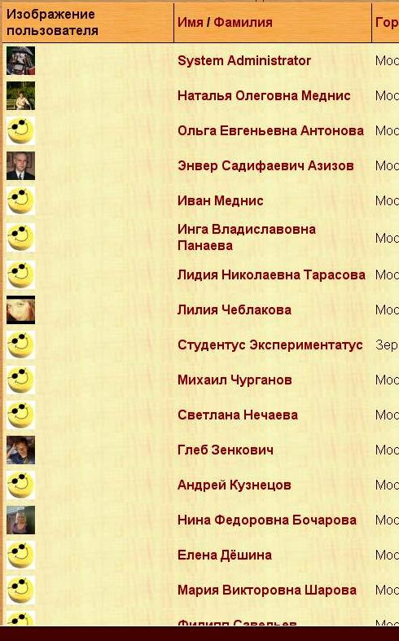

Рисунок 2. Зарегистрированные субъекты образовательного процесса

### Работа с учебными материалами учителей

Широкие возможности Moodle позволяют использовать учителям в своей работе на сайте самые разнообразные виды учебных материалов и использовать формы, предусмотренные системой. В качестве элементов курса предлагаются: лекции, задания с ответами разных форм, тесты, вики, глоссарий, опрос, базы данных, форум, чат, анкета и др.

В работе учителей Ресурсного Центра применяется широкий спектр учебных материалов. Лекции, задания, тесты, презентации, флеш-ролики, видеоролики, гиперссылки и другие ресурсы позволяют сделать процесс познания интересным, активным, деятельностным. Компоненты учебного процесса – информационный, практический, контрольный – реализуются через работу учащегося с теми полимодальными мультимедийными материалами, которые предлагает его учитель.

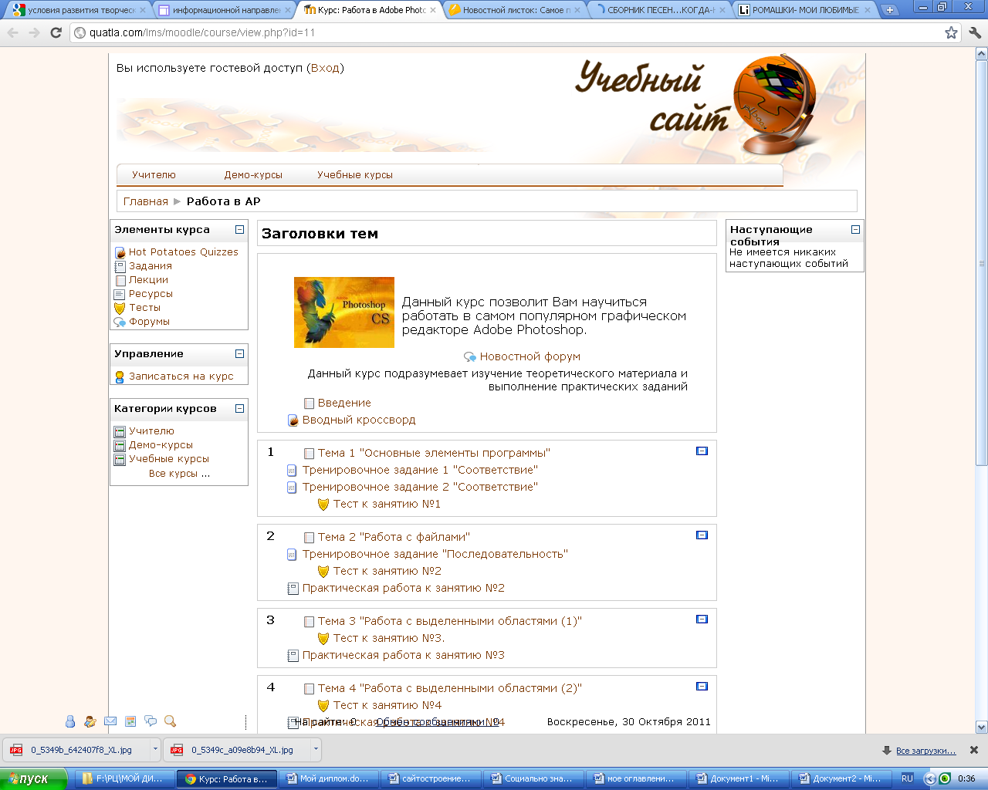Часть размещенных на сайте учебных материалов берется учителями с открытых ресурсов Интернета, например, с сайта Единой коллекции ЦОР. Другая часть является продуктом творчества самих учителей, их методических находок и результатом освоения информационных технологий.

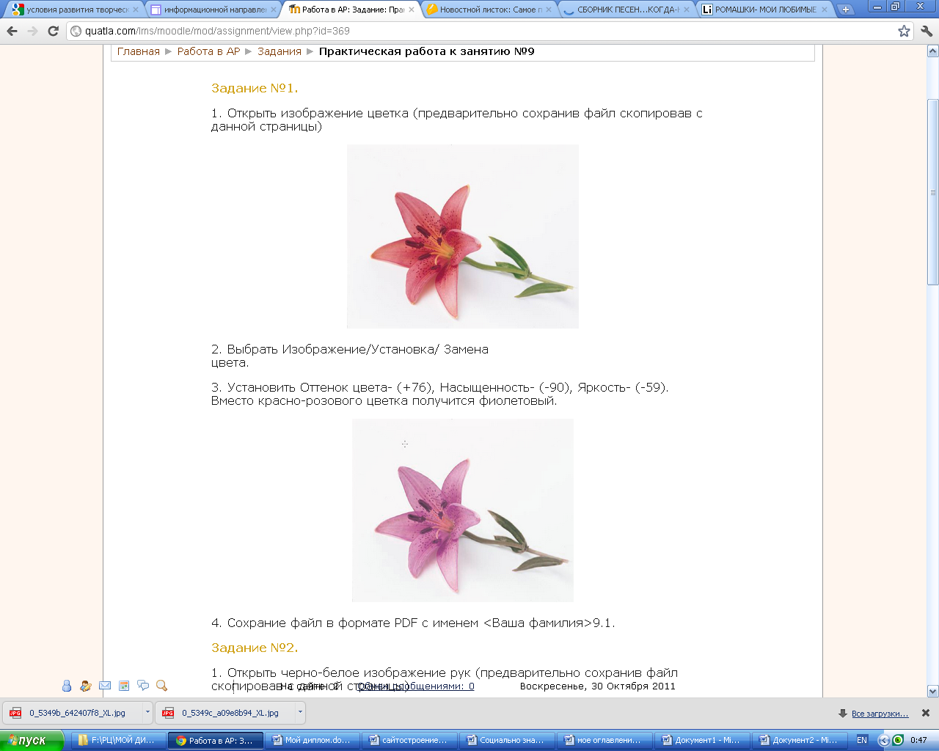Рисунок 3. Примеры учебных материалов по курсу «[Обработка фотографий графическим редактором  Adobe Photoshop](http://quatla.com/lms/moodle/course/view.php?id=11)»

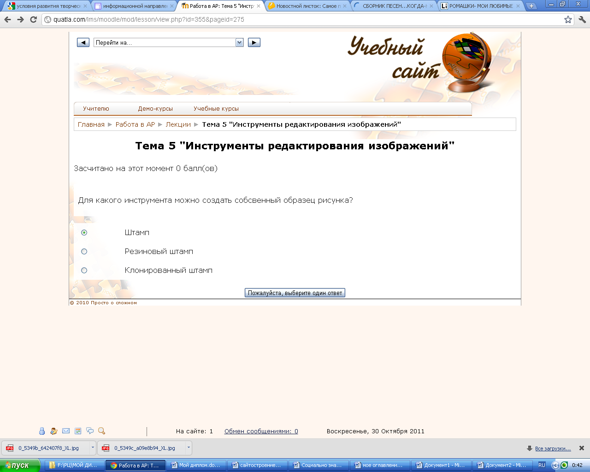

Рисунок 4. Практическое задание.

### Учебная работа студентов

Со стороны обучающихся учебная работа требует выбора и проработки тех ресурсов, что соответствуют изучаемой теме. Изучая текстовую информацию, выполняя задания тренажеров, отвечая на вопросы теста, учащиеся Ресурсного центра вовлекаются в активно-поисковую деятельность, наиболее эффективную для познания. Приобретаются не только знания по конкретной учебной дисциплине, но и навыки и умения, что формирует у учащихся необходимые компетенции. Кроме того, работа в информационной среде развивает информационно - коммуникационные умения и навыки.

Обучающий характер познавательной деятельности обеспечивается также наглядной демонстрацией успехов и пробелов, достигнутых при изучении той или иной темы. Оценки, количество правильных ответов, допущенные ошибки – появляются сразу же после выполнения задания (тест, тренажер).

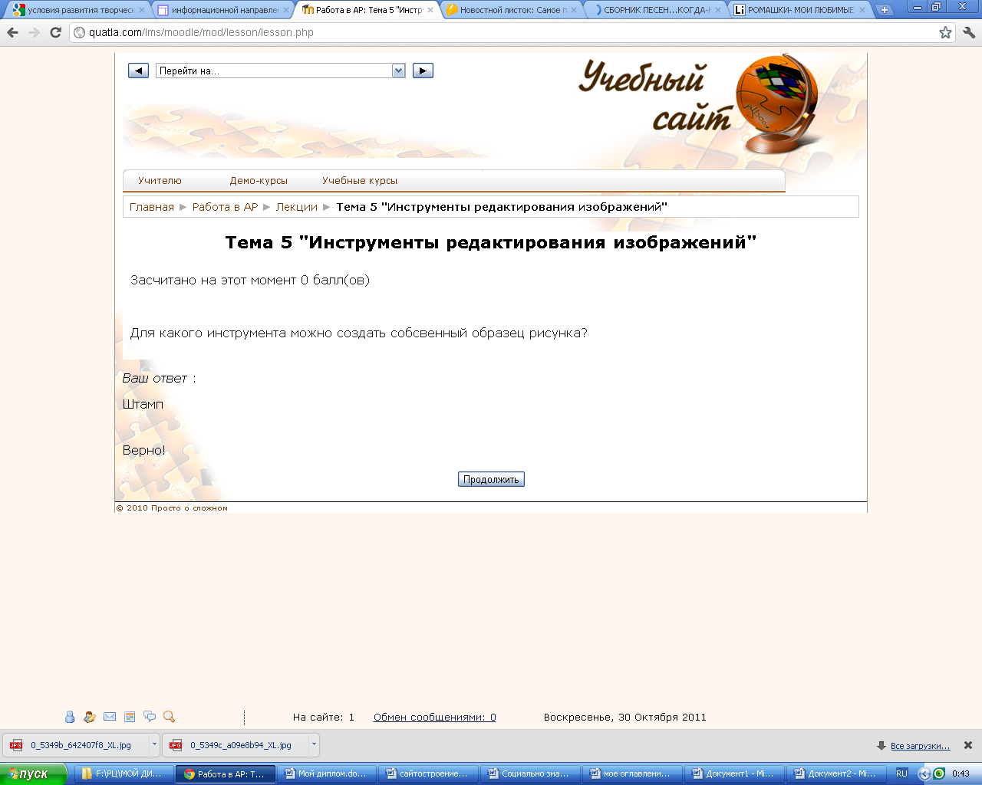

Рисунок 5. Демонстрация результатов тестирования

### 

### Сетевое взаимодействие

Без сетевого взаимодействия трудно представить оптимальную организацию учебного процесса. Moodle представляет уже готовые формы такого взаимодействия. В качестве элементов курса входят модули «форум» и «чат». Ресурс «вики» подразумевает совместную работу учителя и ученика над одним документом. Подготавливая «задание» учитель указывает в настройках в какой форме должен быть ответ: в виде файла (любого), текста и т.д. Выполняя задание, учащийся закачивает на сайт свой ответ в виде файла или выполняет другое требуемое действие. Как только ученик разместит свой ответ на сайте система автоматически оповещает по электронной почте учителя об этом.

Таким образом, сетевое взаимодействие осуществляется как в режиме off-line, так и в on-line. Необходимо подчеркнуть, что данный аспект дистанционного обучения имеет самостоятельную ценность, поддерживая и развивая социальные взаимодействия пользователей сайта.

# Заключение

Говоря о дистанционной форме образования, следует говорить о создании единого информационно-образовательного пространства, куда следует включить всевозможные электронные источники информации (включая сетевые): виртуальные библиотеки, базы данных, консультационные службы, электронные учебные пособия, пр. Когда речь идет о дистанционном обучении следует понимать наличие в системе учителя, учебника и ученика. Это взаимодействие учителя и учащихся. Отсюда следует, что главным при организации дистанционной формы обучения является создание электронных курсов, разработка дидактических основ дистанционного обучения, подготовка педагогов-координаторов.

Отсюда значимость проблемы, связанной с разработкой самих курсов дистанционного обучения и методикой их использования для различных целей базового, углубленного, дополнительного образования. Реальное повышение доступности, эффективности и качества образования требует перераспределения функционала аудиторной и самостоятельной учебной работы, изменения роли преподавателя, расширения рамок образовательного учреждения, в целом – развития новых (современных) образовательных технологий.

Сайт «Ресурсный Центр МБОУ «СОШ №27» создает необходимые условия для инновационного прорыва в образовательном пространстве школы и одновременно сам является проявлением утверждения в образовательной практике ОУ актуальных и перспективных направлений.

В ходе данной работы получены следующие практические результаты:

* Создан сайт «Ресурсный Центр МБОУ «СОШ №27», как условие внедрения дистанционного обучения -<https://sites.google.com/site/resursnyjcentrmousos27/home>
* Привлечены участники образовательного процесса – учащиеся, учителя, администрация – к использованию новой формы обучения – дистанционной.

В целом, поставленные цели и задачи достигнуты.

Дальнейшее развитие ДО может вестись по нескольким направлениям. В частности, необходимо будет провести мониторинг среди субъектов-пользователей по результатам использования ДО в оболочке Moodle. Другим направлением будет разработка методических рекомендаций по адаптации ДО на основе Moodle в условиях средней школы.

# Список использованной литературы

1. Анисимов, А.М. Работа в системе дистанционного обучения Moodle [Текст] : учеб.пособие / А.М.Анисимов. – Харьков: ХНАГХ, 2009. - 292 стр.
2. Белунцов, В. Новейший самоучитель по созданию Web-страниц [Текст] : учеб.пособие/ В.Белунцов. - М.: ДессКом, 2009. - 235с.
3. Будилов, В.А. Основы программирования для Интернета [Текст] : учеб.пособие / В.А .Будилов.- СПБ.: БХВ - Петербург, 2003. – 179 с.
4. Гершунский, Б. С. Компьютеризация в сфере образования: про­блемы и перспективы [Текст] : / Б. С. Гершунский. - М.: Педагогика. 2007. - 175 с.
5. Информатика: Базовый курс [Текст] : учебный курс / сост. С.В. Симонович.– СПб.: Питер, 2005. – 137 с.
6. Карпова, Т.С. Базы данных: модели, разработка, реализация [Текст] : учеб.пособие/ Т.С. Карпова. - СПб. : ЗАО «Питер Бук», 2007. – 98с.
7. Коржинский, С.Н. Настольная книга Web-мастера: эффективное применение HTML, CSS и JavaScript [Текст] : учеб.пособие / С.Н. Коржинский. - М.: Издательский торговый дом «КноРус», 2000. – 317 с
8. Леонтьев, В.П. Новейшая энциклопедия Интернет [Текст] : / В.П. Леонтьев. – М: ОЛМЕ-ПРЕСС, 2008. -345 с.
9. Леонтьев, Б. Web-Дизайн: тонкости, хитрости и секреты [Текст] : учеб.пособие / Б. Леонтьев. - М.: Майор, 2009. – 157 с.
10. Осин, А.В. Электронные образовательные ресурсы нового поколения: открытые образовательные модульные мультимедиа системы [Текст] / А.В Осин // Интернет-порталы: содержание и технологии : сборник научных статей / под научной ред. А.Н. Тихонова. - М.: Просвещение, 2007.- №4 - С. 12-29.
11. Петюшкин, А.В. HTML - экспресс –курс [Текст] : учеб.пособие / А.В. Петюшкин. - СПб. : БХВ - Петербург, 2009. – 100 с.
12. Практика электронного обучения с использованием Moodle [Текст] : учеб.пособие / А.В. Андреев, С.В. Андреева, И.Б. Доценко. - Таганрог: Изд-во ТТИ ЮФУ, 2008. – 146 с.
13. Работа в сети Internet [Текст] : учебный курс / С.В. Глушаков, Д.В. Ломотько, И.В. Мельников. – Ростов н/Д.: Феникс, 2000. - 215 с.
14. Федорчук, А. Как создаются Web-сайты: краткий курс [Текст] : учеб.пособие / А. Федорчук. – СПб.: Питер, 2006. – 163 с.

**Ресурсы удаленного доступа**

1. Moodle [Электронный ресурс] – Режим доступа: <http://letopisi.ru/index.php/%D0%9C%D1%83%D0%B4%D0%BB>
2. Moodle. Виртуальная обучающая среда [Электронный ресурс] – Режим доступа: <http://opentechnology.ru/files/moodle/docs/teacherguid/>